茶馬古道・37 カンランバ自由市場 ②
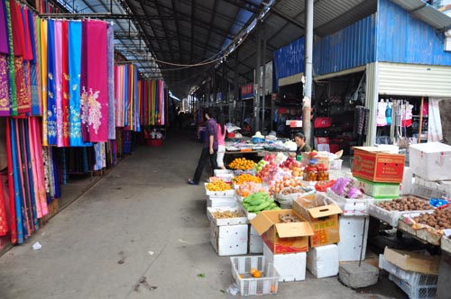
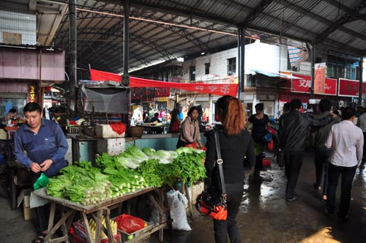
農産物を中心にした自由市場の道路を隔てた向かい側にもう一つ大きな市場がある。こちらの方は小さな店舗が並んでいる。商品も多岐にわたり通常の市場と変わらない。中に入ると照明は暗いが品物が見えないという程ではない。衣類、果物、野菜、鶏肉、魚、調理したものや乾物と日常の食料品は何でも揃う。
中は道が交差している。道は広いが店先に露台が張り出しているので混雑している。
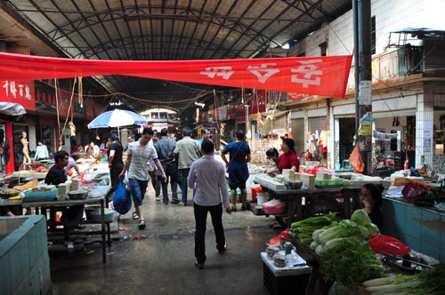
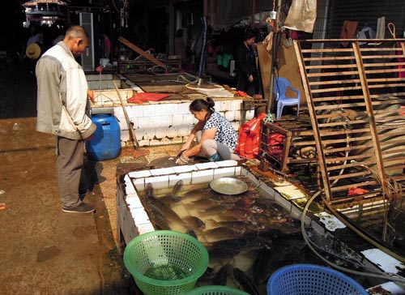

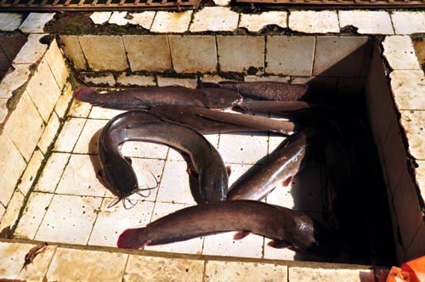
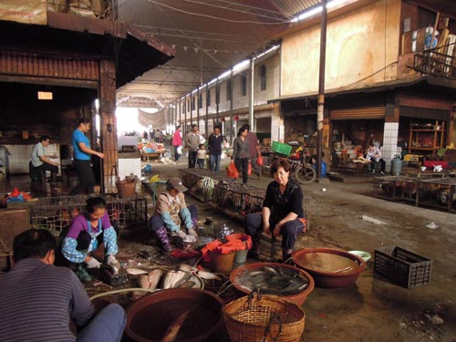

魚を売っている店が数軒ある。いずれも淡水魚みたいだ。生簀には鯉に似たものやなまずもいた。
客の求めに応じて、手際良く捌いて渡していた。他に目立つのは鶏肉の売り場が多いことだった。
生きたままのもの、すぐ調理出来る様に羽毛を取り除いたもの、焼いて味付けしてあるものと様々だ。
売り場の区割りはされていない。マネキンが見えるショーウインドウの前で鶏の生肉が並べられ、その隣でそれを揚げ物にしたものが売られている。右上は肉の加工品を売っている店だが、室内の飾り物や雑貨品を売っている店先になっている。
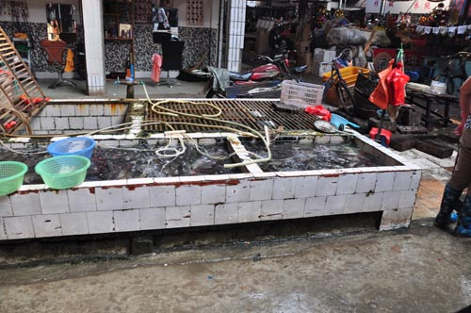
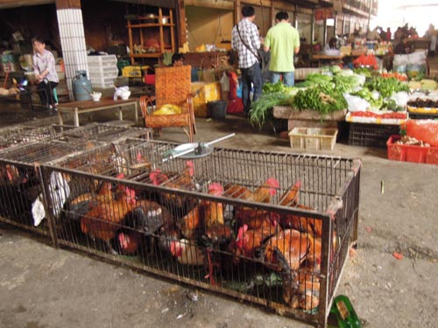
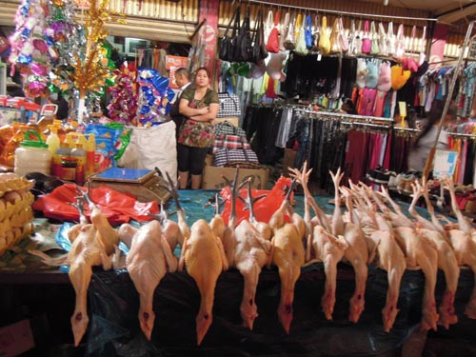
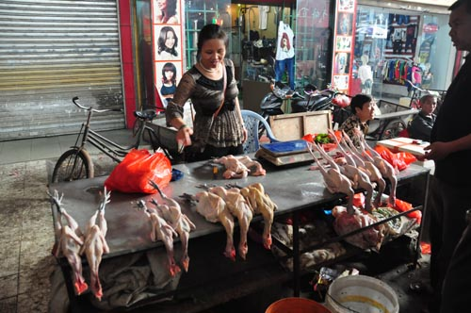
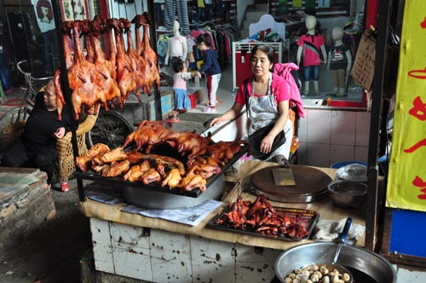
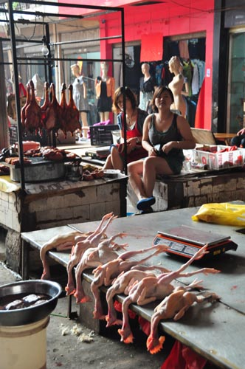

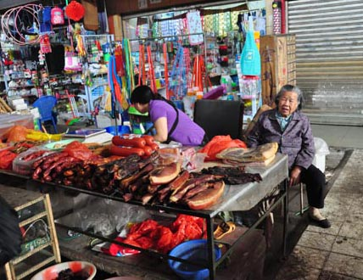

肉の加工品の向こうの雑貨屋を遠目で見たが種類は多そうだ。プラスチック製品が目立つ

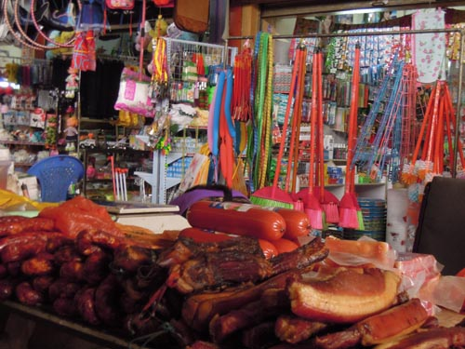
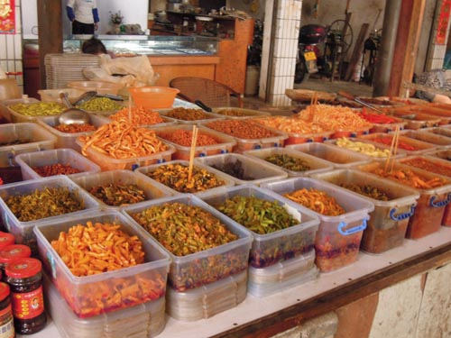
右上の売り場は漬物類と思われる。箸を立てているのは試食するためと思うが、食欲をそそるものはなかった。瓶詰めの調味料も並んでいた。
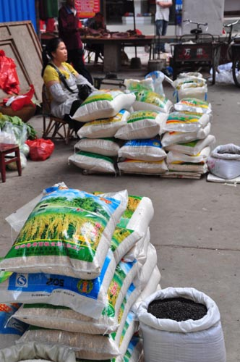
お米を売っている人もいた。袋に金色の稲穂が印刷されているので米袋だとわかる
。結構大きな袋である。ここでは銘柄も大きさもこの一種類だった。
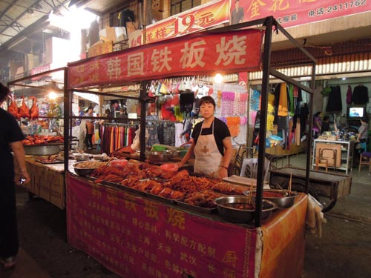
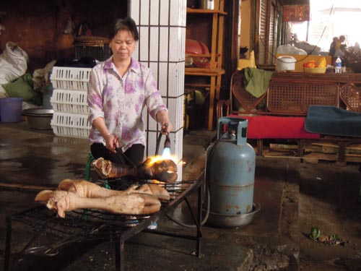
「韓国鉄板焼」の看板がある。ここでは焼肉を鉄板で焼きながら販売していた。この付近に何軒か食堂が店をだしている。また隅の方では豚足を火で炙ったり、鳥を丸ごと揚げている光景も見られた。
鳥肉以外に生肉を扱っている店は見掛け無い。冷蔵設備がないことから、それは別の場所で売買されているのだろう。

